Proiect
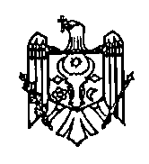
G U V E R N U L R E P U B L I C I I M O L D O V A

H O T Ă R Î R E Nr.______
din _____________ 2024
Chișinău

pentru modificarea Hotărârii Guvernului
nr. 697/2017 cu privire la organizarea și funcționarea
Ministerului Afacerilor Externe

În temeiul art.7 lit. b) din Legea nr. 136/2017 cu privire la Guvern (Monitorul Oficial al Republicii Moldova, 2017, nr. 252, art. 412),

Guvernul HOTĂRĂŞTE:

- Hotărârea Guvernului nr. 697/2017 cu privire la organizarea și funcționarea Ministerului Afacerilor Externe (Monitorul Oficial al Republicii Moldova, 2017, nr. 329, art. 802), cu modificările ulterioare, se modifică după cum urmează:

1.1 în anexa nr. 1:
- la punctul 6, subpunctul 10) va avea următorul cuprins:
„cooperarea internațională pentru dezvoltare și asistență umanitară.”;

- la punctul 7, subpunctul 7¹) va avea următorul cuprins:
„coordonarea politcii de cooperare internațională pentru dezvoltare și asistență umanitară;”;

1.2 în anexa nr. 2 poziția „Serviciul cooperare internațională pentru dezvoltare” se substituie cu poziția „Secția cooperare internațională pentru dezvoltare și asistență umanitară”;

  - anexa nr. 3 va avea următorul cuprins:

„Anexa nr. 3
la Hotărârea Guvernului nr. 697/2017

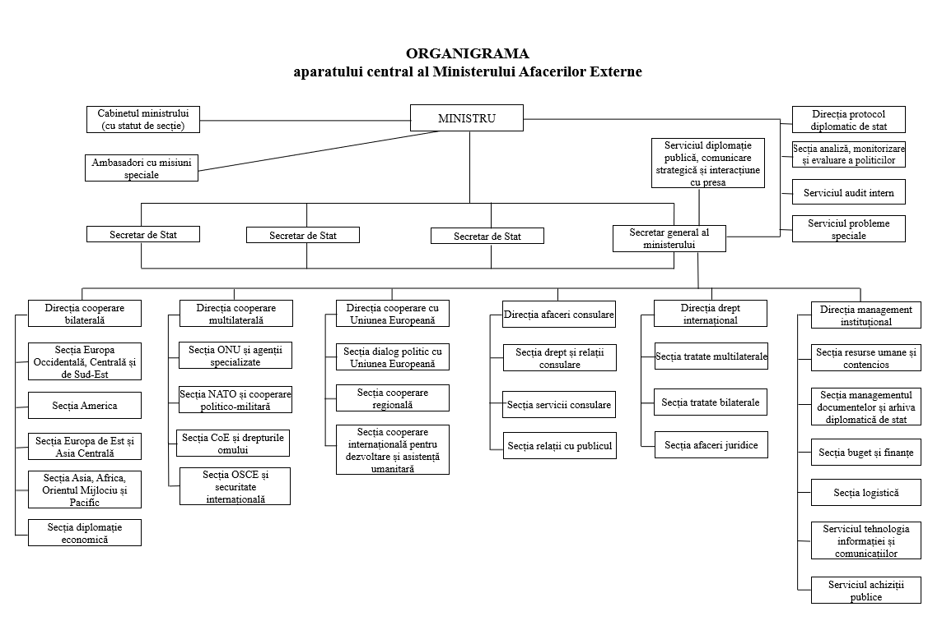

1.4 în Anexa nr. 4, după poziția „Ambasada Republicii Moldova în Republica India” se introduce poziția „Ambasada Republicii Moldova în Republica Kazahstan”.

2. Prezenta hotărâre intră în vigoare la data publicării în Monitorul Oficial al Republicii Moldova.

Prim-ministru Dorin RECEAN

Contrasemnează:

Viceprim-ministru, ministru al afacerilor externe |  | Mihail POPȘOI

